北京金融护卫2018年招聘（五险一金，免费食宿，退役军人之家）
北京金融护卫规模及承担任务：当前专业运钞车1500余辆，危爆物品运输车50余辆，防爆枪3100支，建有15个集办公、培训、娱乐、生活于一体，综合配套设施完善的多功能押运基地和一所职业技能培训学校。目前，共担负着首都国有、商业、外资性质的的29家银行分行级金融单位18600余个运营网点的武装押运服务，149家银行的13800余个款箱寄存服务，2300余台ATM机加钞业务和上海银行和花旗银行的现金清分业务。同时，还担负着全北京市关系国计民生的水、电、气、热、金融、通信、交通等基础设施要害单位、中央在京国家机关、大型企事业单位等93个重点单位、795个驻勤点、842个执勤网点的内部安全守卫任务。
金融护卫责任：护卫员是经过专门训练而产生的专业人员，能熟练控制枪支、弹药，从某种意义来说，挑选武装护卫员不亚于选特警。主要捍卫国家的财政安全和金融秩序，在押运过程中不损失国家一分钱。
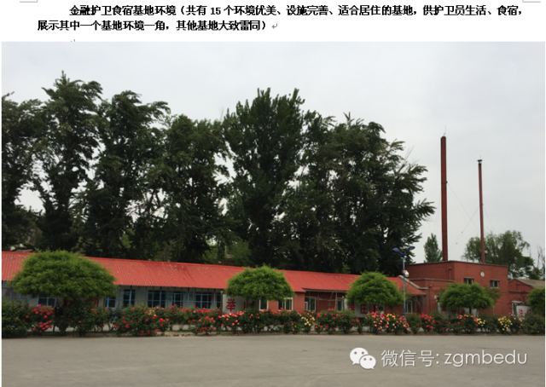

金融护卫特有权利：在执行押运守护任务时依法佩戴枪支，遇劫或其他紧急事件时，应先对嫌疑人予以口头警告，口头警告无效后鸣枪示警，示警仍无效时，可依法使用武器，但应尽量射击其非致命部位，犯罪嫌疑人停止其犯罪行为或丧失行为能力后，应停止射击。执行守护押运任务时，在金融网点门口，武装护卫人员有权设置临时隔离区域，禁止任何人员靠近或通过，行人应主动配合护卫人员，绕行或暂等护卫人员撤离隔离区后再行通过。
金融护卫车配备：
1、小队长：接收任务、押运线路等整个押运过程的指挥；
2、车 长：佩戴钢盔，着防弹背心，佩五四手枪一把，部分地区不配备；
3、提箱员：佩戴钢盔，着防弹背心，不佩戴枪支，负责头寸的交接；
4、押运员：佩戴钢盔，着防弹背心，97-1式18mm警用防暴枪，五发子弹。
金融护卫业务范围：
1、特种货物运输服务；
2、危险货物运输服务；
3、现金、有价证券、贵重物品代保管；
4、自助设备现金清装钞服务；
5、零钞配送和票据传递；
6、自助设备维护和修理；
7、有价证券和贵重物品押运等
8、普通货运；守卫服务；安全信息咨询；安检员、加钞员及保安员岗前技术培训；销售服装等；
形成了现金押运、现金保管、现金清分、现金配送、银行自助设备管理和服务和票据传递武装押运一条龙服务体系。
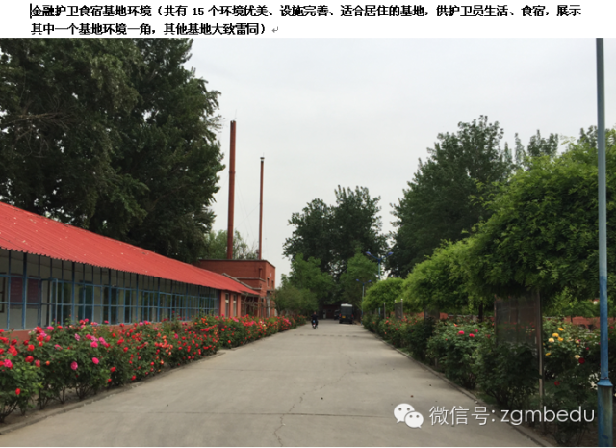

- 银行押运员、指挥员、军械员、办公室文员、提箱员、哨兵、保管员招聘条件：
1、限汉族和满族男性，年龄20―35周岁，能接受封闭式军事化管理，退伍军人优先；
2、指挥员、军械员、办公室文员要求大专以上文化程度，会讲普通话，协调沟通能力强，具有一定的文字写作及计算机操作知识，具有很好的语言文字表达能力；其他岗位学历不限，会讲普通话；
3、净身高1.70米以上，五官端正、身体健康、身上无明显伤疤、无纹身，双眼裸视为0.8以上；
4、心态良好、无精神病、人格障碍，无慢性病、传染病史；
5、有良好的社会背景，无犯罪记录与前科。
二、银行押运员晋升空间：
车长、小队长、中队长、军械长、指挥长、大队长、基地副主任等。
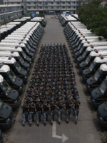
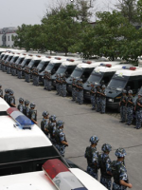
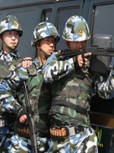

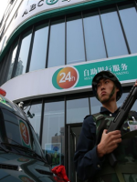
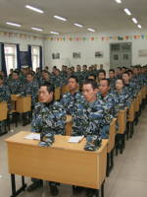

三、求职人员须携带资料
1、本人第二代身份证原件（有效期在两个月以上）；
2、政审证明（提供姓名、身份证号码、籍贯等相关信息，单位进行比对,比对结果24小时反馈,5个工作日安排到单位复试）；
3、携带户口本复印件（户口本首页、本人页）；
4、办理社会保险时需提供本人名下银行卡号。
四、培训：合作单位直接按招聘要求面试学员，并将合格学员花名册提供我处审核。
1、体检和面试合格后，需在培训基地参加为期15-20天的岗前培训，带薪培训，培训期间免费食宿、免费发放服装和劳保用品；
2、参加国家职业资格培训，考核合格后，颁发国家承认的初级、中级或高级执业资格证书。
五、劳动合同期限和薪酬待遇（薪资不断调整，以当前签订的劳动合同为准）
合同首签三年，试用期三个月（含15-20天岗前培训），试用期月工资待遇2600-4400元。试用期后月薪资:银行押运员3100-5700元、哨兵3300-3900元、尾箱保管员3500-4100元、提箱员3200-5600元，每月10前后以工资卡形式转帐发薪，入职即上五险一金，单位免费提供食宿、服装被褥；另有提升空间，相关岗位工资待遇依照单位有关规定执行。单位实行综合计算工时制度，每年享受57天的带薪休假。
在岗员工除以上薪酬待遇外，还享受下列福利：
A、免费提供食宿，免费发放被装；免费享受每季度发放的劳保用品；免费享受夏季防暑降温食品或用品。
B、每年分批组织优秀员工免费旅游度假。
C、按照国家或北京市相关政策，缴纳养老、医疗、失业和工伤社会保险，员工可享受国家法定待遇（入职上五险，工作满半年城镇户籍根据自愿给上公积金）
D、及其它奖励和福利待遇。
- 工作时间和休假
经北京市西城区人力资源和社会保障局批准，实行综合计算工时工作制。根据《北京市企业实行综合计算工时工作制和不定时工作制办法》文件，年累计享受52天的带薪休假及带薪年休假（详见下表1-2）。事假、病假、婚嫁和丧假按照北京市相关规定执行。

休假天数一览表（1-2）：
种 类 | 1月 | 2月 | 3月 | 4月 | 5月 | 6月 | 7月 | 8月 | 9月 | 10月 | 11月 | 12月 | 合计
一种 | 4 | 4 | 5 | 4 | 4 | 5 | 4 | 4 | 5 | 4 | 4 | 5 | 52天
二种 | 3 | 3 | 3 | 3 | 3 | 11 | 3 | 3 | 3 | 3 | 3 | 11 | 52天
三种 | 3 | 3 | 7 | 3 | 3 | 7 | 3 | 3 | 7 | 3 | 3 | 7 | 52天
1、休假以入职月份计算，上述月份指入职月份，非自然月份。
2、有特殊休假需求的，报中心人事劳资部审批后方可执行。

